JavaScript程序设计
三级项目报告

姓 名： | 贾旭
专业/年级： | 数字媒体技术2015级
项目组人数： | 1
项目日期： | 2017年 1月

大连东软信息学院
数字艺术系

注意事项

1.严格按照项目要求书写项目报告，条理清晰，表述准确；设计类项目可适量插入图片、图表等来帮忙表述。
2.报告内容严禁抄袭，一经发现，则抄袭者与被抄袭者均以0分计。
3.有分组实施的项目，同组人员应作出相应分工，并各自形成不同报告，严禁相同。
4.课程结束后对本报告进行规范整理，及时上交教师，并进行考核与存档。

格式规范

1.正文：宋体，小四号，首行缩进2字符，1.5倍行距，段前段后各0行；
2.图表：居中，图名用五号字，中文用宋体，英文用“Times New Roman”，并位于图表下方，全文统一。

目 录

一．项目概述 4
二．需求分析 4
三．设计方案 4
四．实施过程 4
五．测试结果 4
六．项目总结 5

一．项目概述
项目名称：《图书管理系统》。
项目介绍：本系统是基于html、css、JavaScript等编程技术实现的。
功能包括：登录、注册、添加图书信息、删除图书信息、浏览图书信息、搜索图书信息等功能。

二．需求分析
1.需求概述
图书管理系统”主要提供图书信息和读者基本信息的维护以及借阅等功能。本系统是提高图书管理工作的效率，减少相关人员的工作量，使学校的图书管理工作真正做到科学、合理的规划，系统、高效的实施。功能性需求。
2. 最高用户是图书管理员和读者，图书管理员需要进行用户的创建、修改和删除等工作，要求具备计算机知识，如权限管理等。读者是普通用户，具备一定的计算机操作即可。

三．设计方案
1.界面设计
（1）登陆界面：

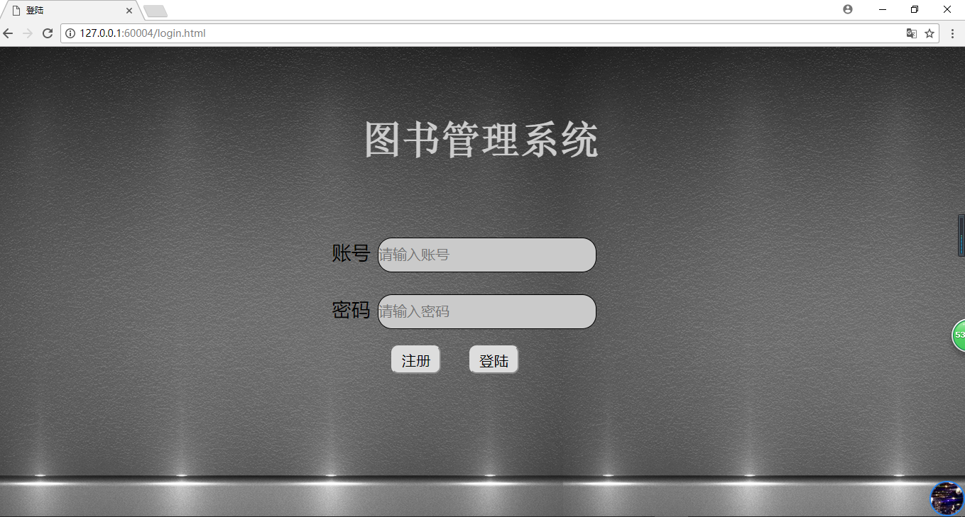
- 注册界面：

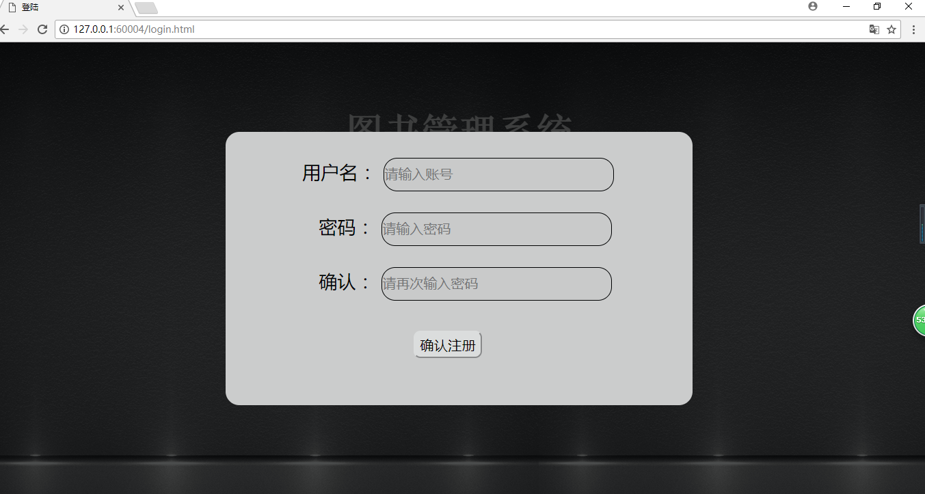

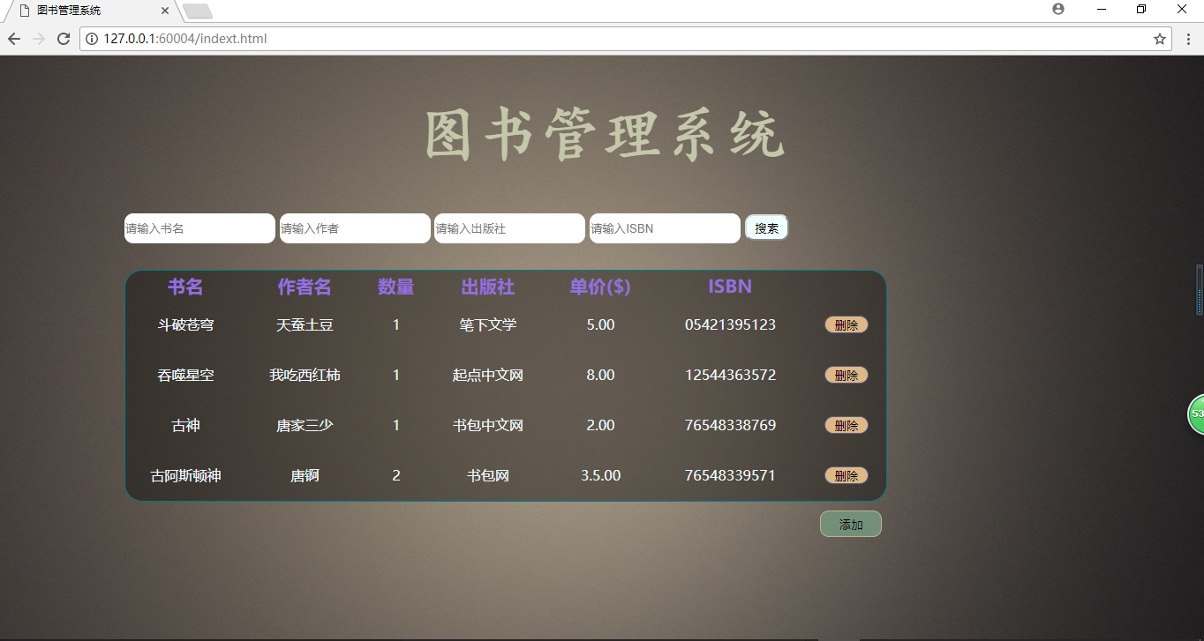
- 功能界面：

- 功能设计
1）登陆页面功能
登陆空值判断，账号密码匹配判断。
- 注册页面功能
包括用户名，密码，确认密码输入功能。
3）图书管理页面
1>添加图书信息功能
包括图书名、出版社、作者、数量、单价、ISBN输入功能，以及添加信息按钮。
2>删除图书信息功能
能够删除图书
3>浏览图书信息功能
所添加的图书以列表的形式展示，
4>查询图书信息
包括图书信息查询输入功能，以及搜索按钮。搜索到的图书会有特殊标记，方便管理者进行管理

四．实施过程
实施过程：github更新日志：https://github.com/15188666583/js-last-project.git
测试结果：
能够注册用户名与密码，进行登录。
编程实现的了注册功能和登陆功能。
实现了图书信息的添加、删除、查询和浏览功能。

五．项目总结
本系统是完全静态的页面，将来会进行改善，实现本地存储，完善功能。

